Часть 1 — Курсы валют.
Регистр сведений «КурсыВалют»:
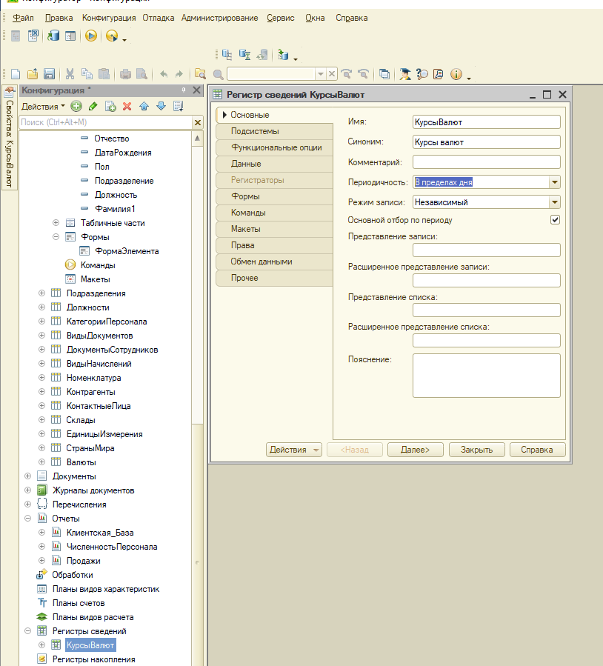
Рисунок 1 — Регистр сведений
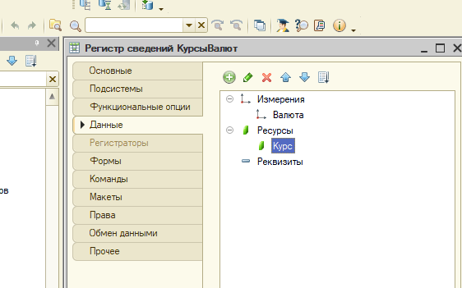
Рисунок 2 — Данные регистра сведений
Внешняя обработка «ЗагрузкаКурсовВалютЦБРФ»:
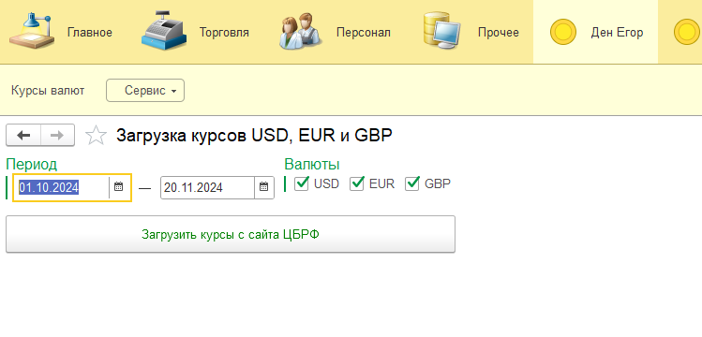
Рисунок 3 — Загрузка данных с ЦентроБанка
Код запроса:
ВЫБРАТЬ
КурсыВалют.Валюта КАК Валюта,
КурсыВалют.Курс КАК Курс1,
КурсыВалют.Курс КАК Курс2,
КурсыВалют.Курс КАК Курс3,
КурсыВалют.Курс КАК Курс4,
КурсыВалют.Период КАК Период
ИЗ
РегистрСведений.КурсыВалют КАК КурсыВалют
ГДЕ
КурсыВалют.Период МЕЖДУ &НачалоПериода И &КонецПериода

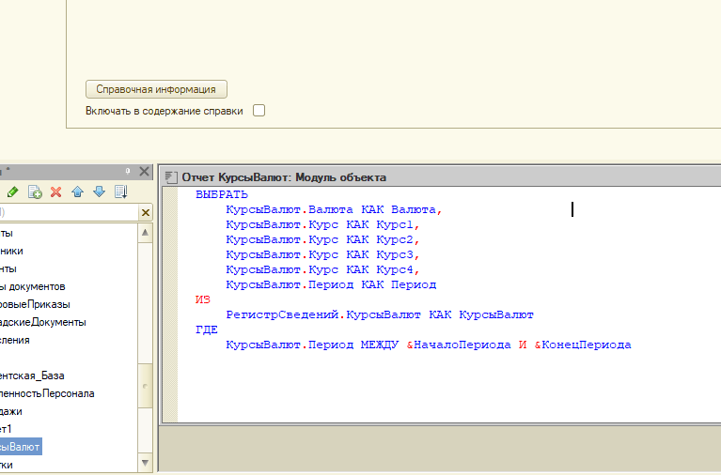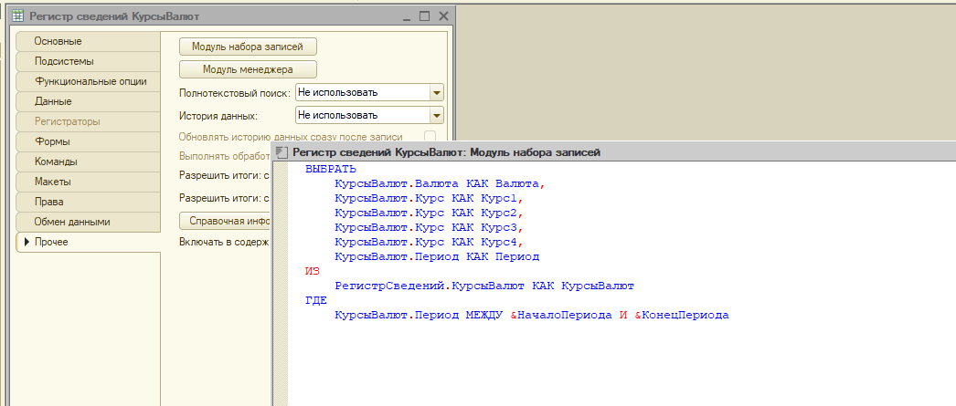
Комментарий: Для того, чтобы дать пользователю возможность гибко управлять графиком курсов, я создал 4 варианта отчёта и для каждого из них в запросе добавил отдельный Курс, для создания разных ресурсов (максимум, минимум, среднее). При этом в диаграмме, в качестве точки используется соответствующий заданию период (Период.КонецДня, КонецНедели, КонецКвартала).

«СКД» → «Наборы данных»
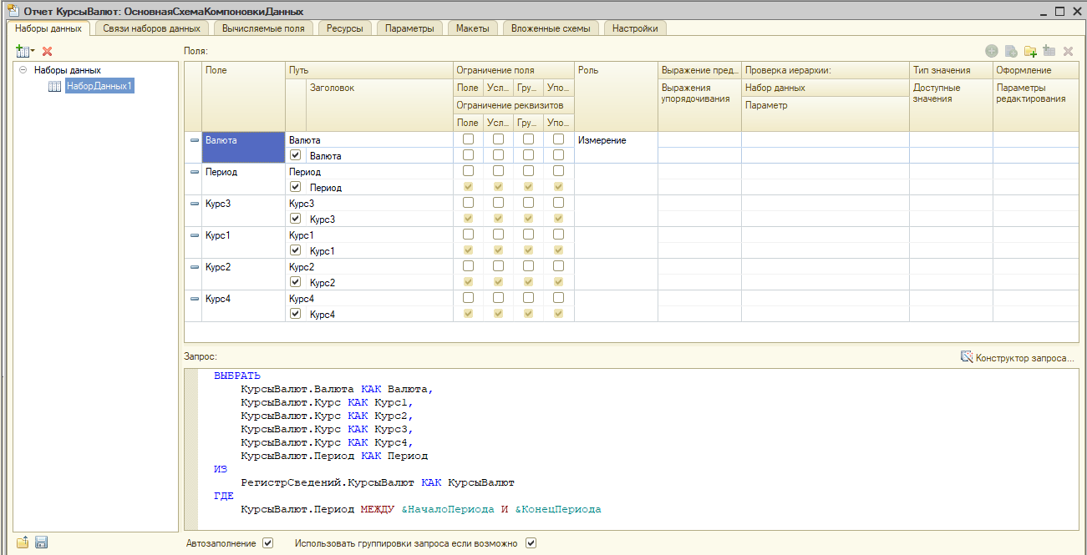
Рисунок 4 — Наборы данных
«СКД» → «Ресурсы»
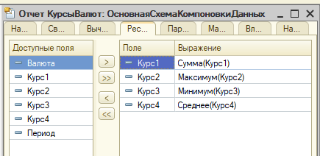
Рисунок 5 — Ресурсы отчёта

«СКД» → «Параметры»
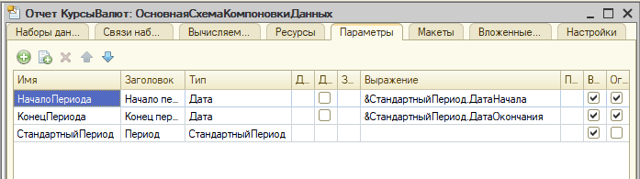
Рисунок 6 — Параметры отчёта
«СКД» → «Настройки»:
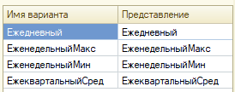
Рисунок 7 — Варианты отчёта
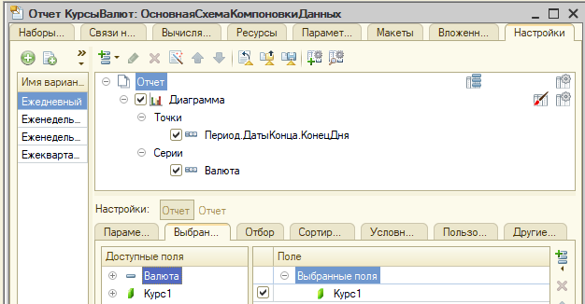
Рисунок 8 — Вариант отчёта «Ежедневный»
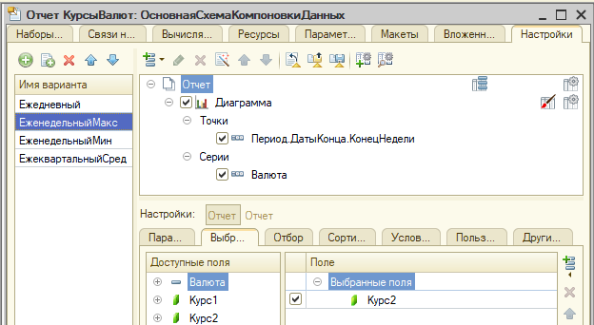
Рисунок 9 — Вариант отчёта «ЕженедельныйМакс»
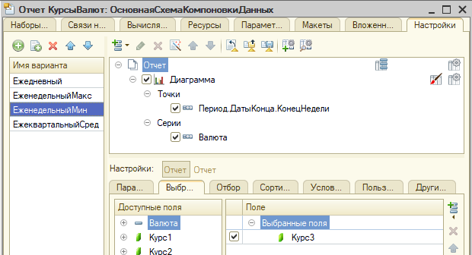
Рисунок 10 — Вариант отчёта «ЕженедельныйМин»
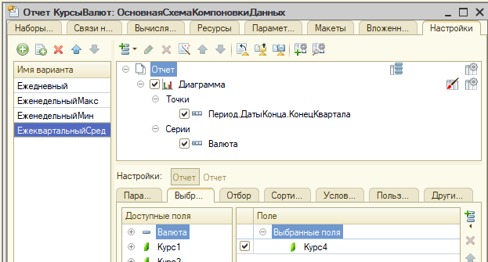
Рисунок 11 — Вариант отчёта «ЕжеквартальныйСред»
«СКД» → «Настройки» → «Отчёт» → «Параметры»:
Комментарий: Это одинаково для каждого варианта.
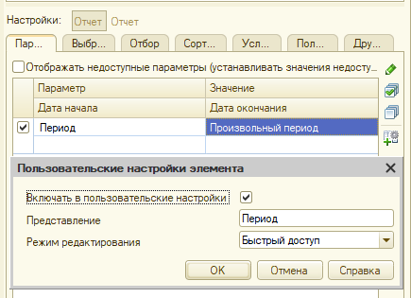
Рисунок 12 — Параметры периода отчёта
«СКД» → «Настройки» → «Диаграмма» → «Условное оформление»:
Комментарий: Во всех вариантах отчёта условное оформление аналогично, но меняется только Курс1 / Курс2 и т.д., соответствующий этому варианту (нужно для отключения точек на графике, из-за которых плохо видно сам график, при большом периоде).
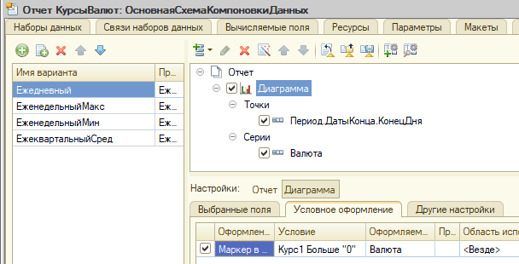
Рисунок 13 — Условное оформление диаграммы
Комментарий: В «Другие настройки» все свойства оставлены так, как есть, но добавлен заголовок «Курсы валют» и изменён тип диаграммы на «График» (или «График с областями»).
«СКД» → «Настройки» → «Другие настройки»:
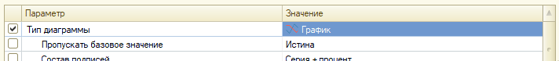
Рисунок 14 — Другие настройки

«Конфигурация» → «Отчёты» → «Курсы валют»:
Для проверки работы отчёта, я выбрал период с 1 января 2020 года по 30 ноября 2024:
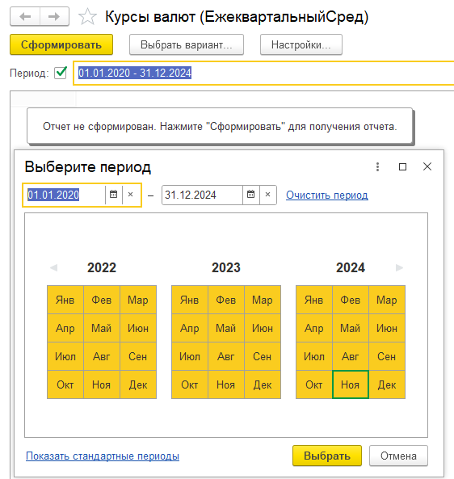
Рисунок 15 — Выбор периода
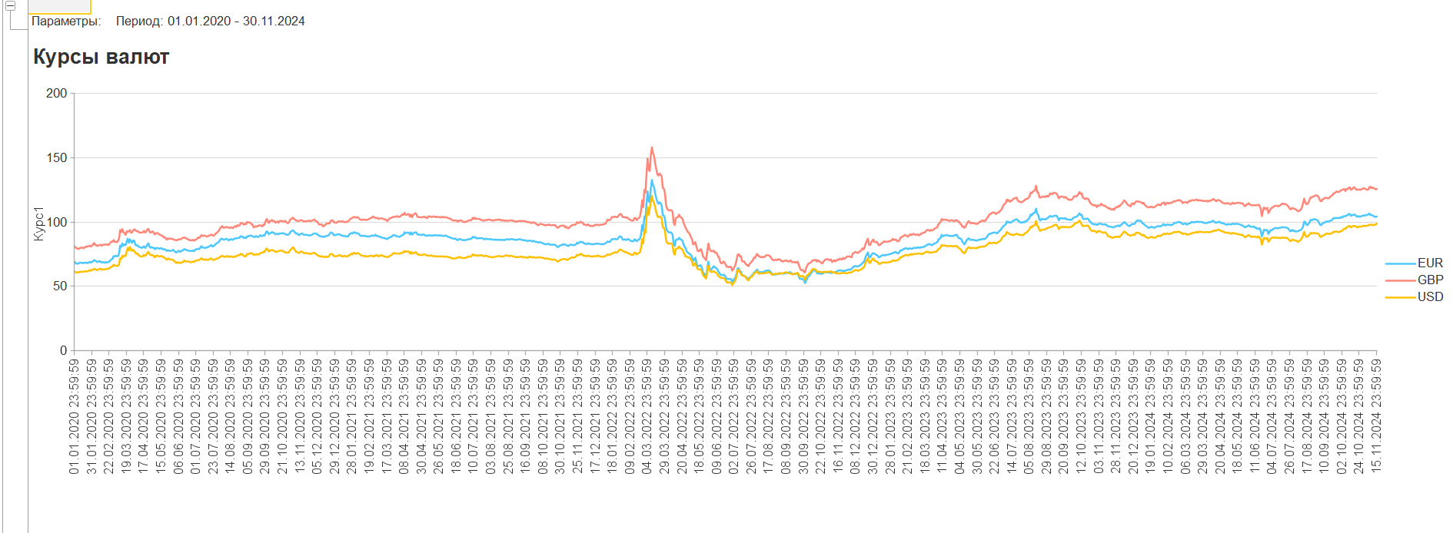
Рисунок 16 — Ежедневные курсы
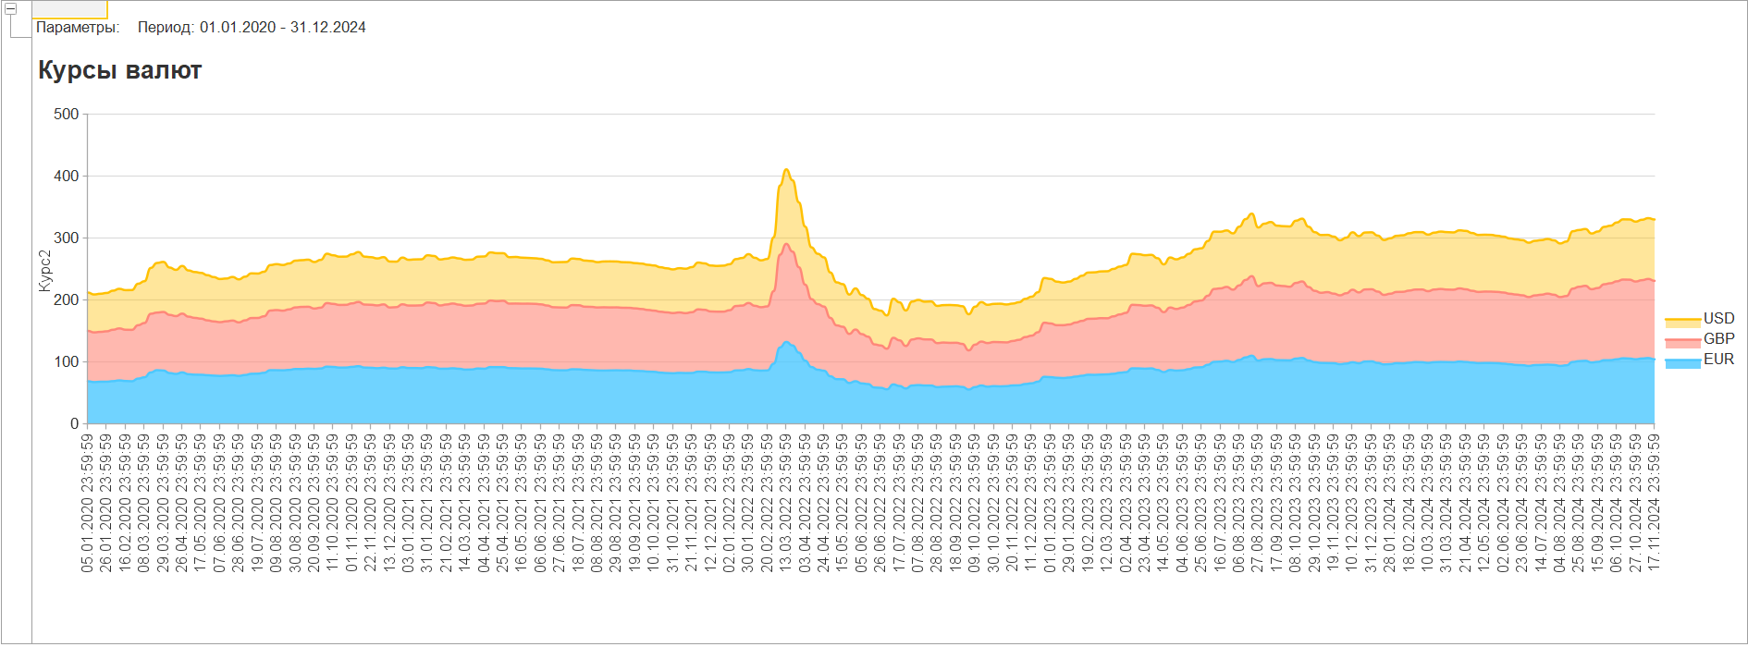
Рисунок 17 — Максимальные курсы по неделям
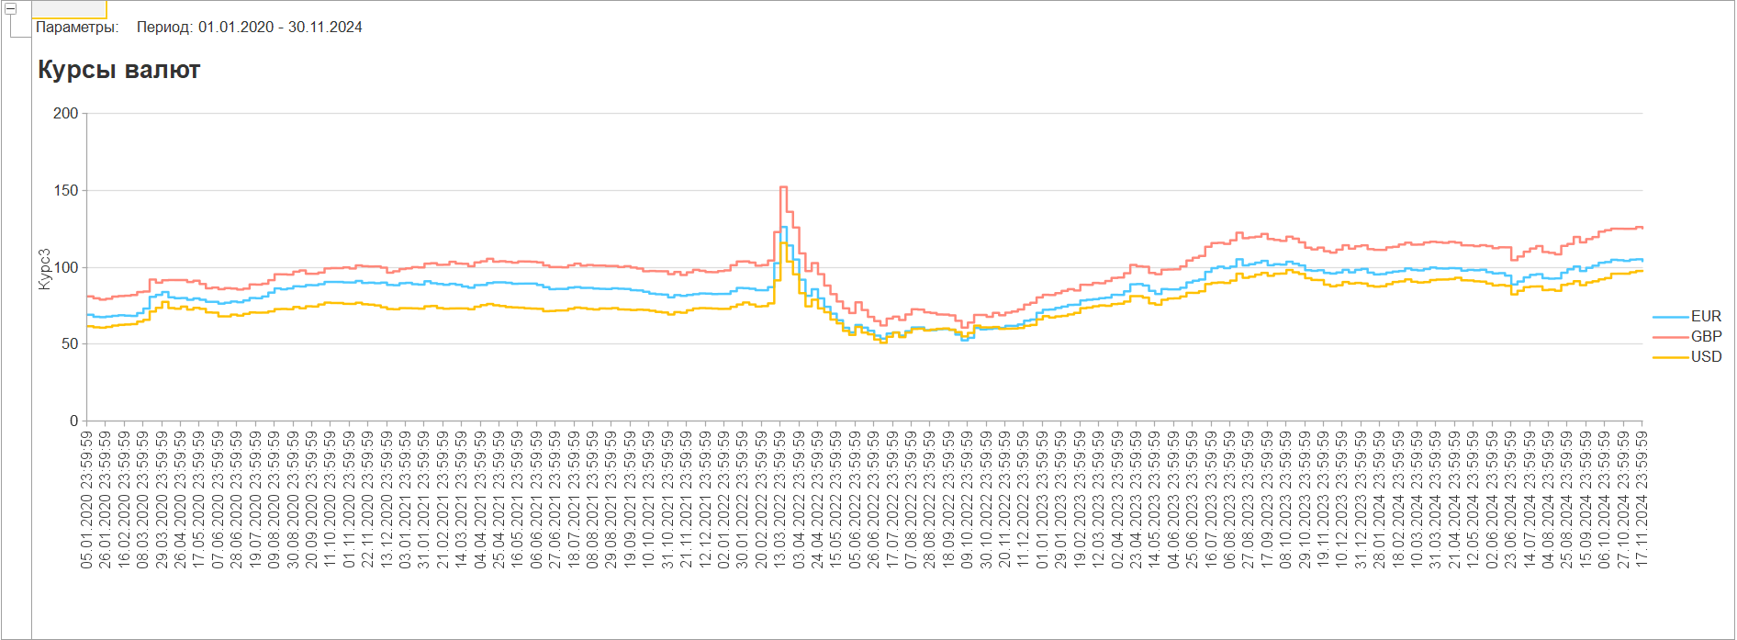
Рисунок 18 — Минимальные курсы по неделям
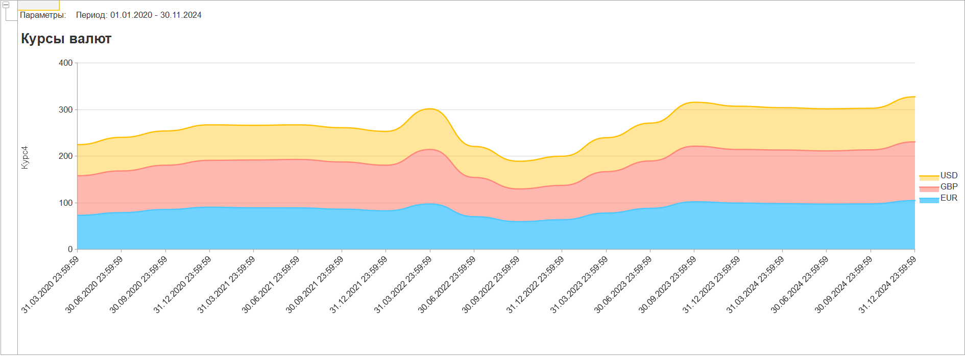
Рисунок 18 — Ежеквартальные курсы
Часть 2 — Остатки товаров.
Регистр накопления «ОстаткиТоваров»:

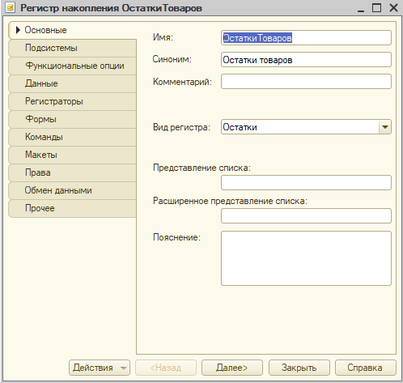
Рисунок 19 — Регистр накопления
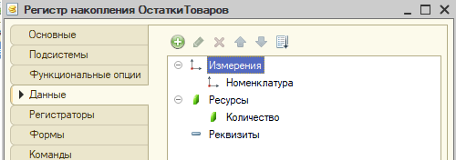
Рисунок 20 — Данные регистра накопления
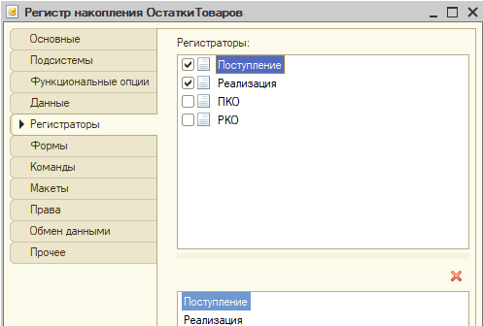
Рисунок 21 — Регистраторы регистра накопления
Документы «Поступление» и «Реализация»:
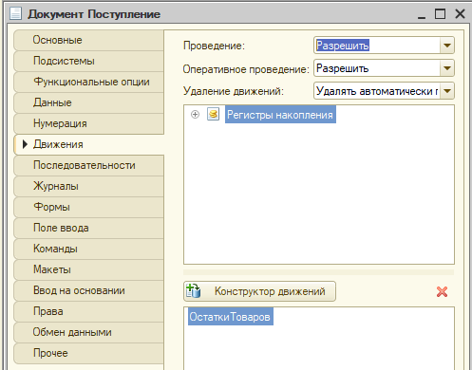
Рисунок 22 — Движения документа «Поступление»
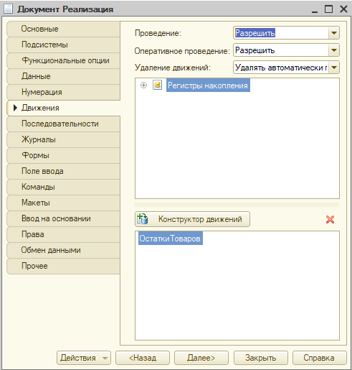
Рисунок 23 — Движения документа «Реализация»

Код запроса:
ВЫБРАТЬ
ОстаткиТоваровОстатки.Номенклатура КАК Номенклатура,
ОстаткиТоваровОстатки.КоличествоОстаток КАК КоличествоОстаток
ИЗ
РегистрНакопления.ОстаткиТоваров.Остатки КАК ОстаткиТоваровОстатки

«СКД» → «Наборы данных»
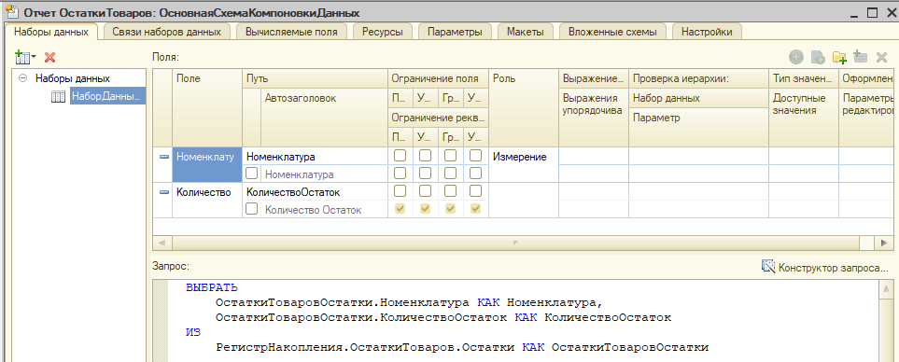
Рисунок 24 — Наборы данных
«СКД» → «Ресурсы»
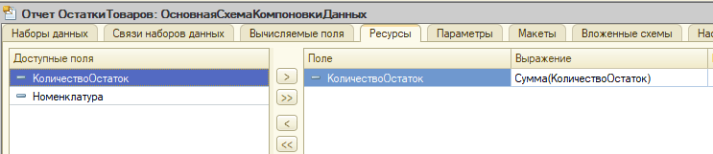
Рисунок 25 — Ресурсы отчёта
«СКД» → «Параметры»
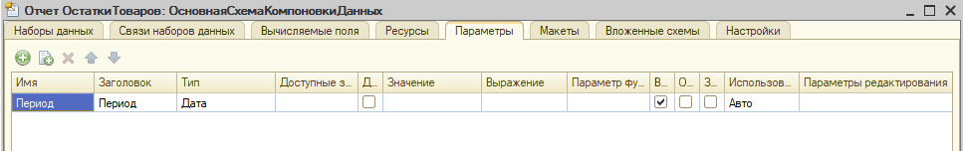
Рисунок 26 — Параметры отчёта
«СКД» → «Настройки»:
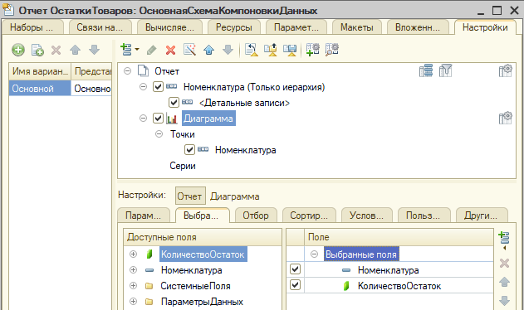
Рисунок 27 — Основной вариант отчёта
«СКД» → «Настройки» → «Отчёт» → «Параметры»:
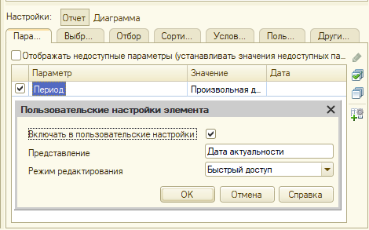
Рисунок 28 — Параметры периода отчёта
«СКД» → «Настройки» → «Отбор»:
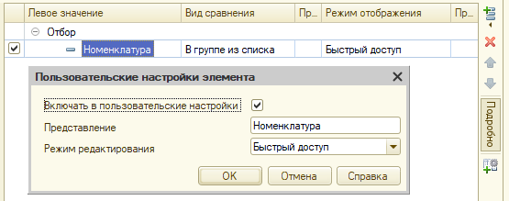
Рисунок 29 — Отбор
«СКД» → «Настройки» → «Другие настройки»:
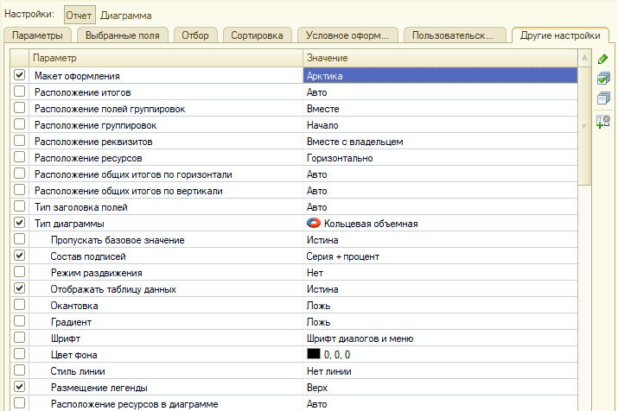
Рисунок 30 — Другие настройки
«Конфигурация» → «Отчёты» → «Остатки товаров»:
Комментарий: Ниже 2 скрина отдельно, так как диаграмма не помещалась на один скриншот.
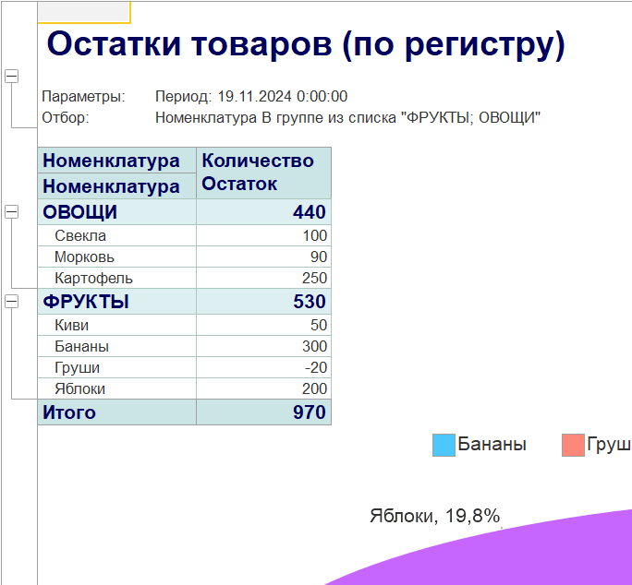
Рисунок 31 — Детальные записи
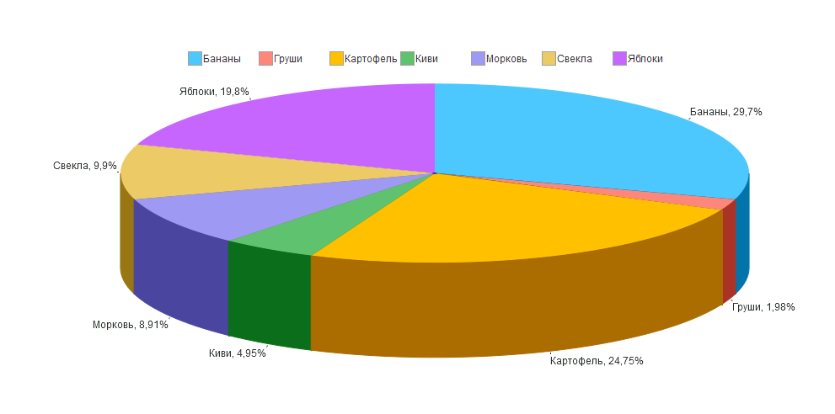
Рисунок 32 — Диаграмма

